河北印刷发行服务平台
印刷企业操作说明

2022年10月24日

平台登录
- 网址
平台网址： http://yinshua.hbyinshua.cn/login
- 登录
登录账号：企业绑定的手机号，登录密码：初始密码a123456
在登录页输入印刷企业的账号和密码登录。

- 修改密码
登录成功以后，点击右上角“修改密码”操作。

- 上传印章
点击图中“上传印章”按钮，印章上传要求（格式：.png，背景：透明背景，尺寸大小：500 * 500px，图片文件大小不超过500KB），上传成功后，点击“保存”按钮。

委托书备案
- 如何新增外省委托书
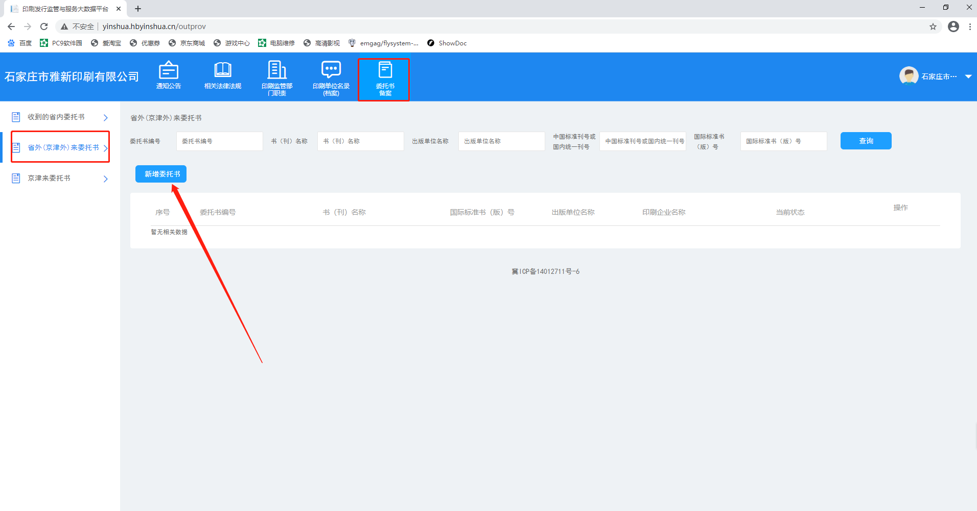
点击顶部导航“委托书备案”进入委托书备案界面，点击“新增委托书”进入委托书编辑页，新增委托书需要先上传印章图片，可以通过点击右上角账户信息编辑提交。
- 如何提交委托书
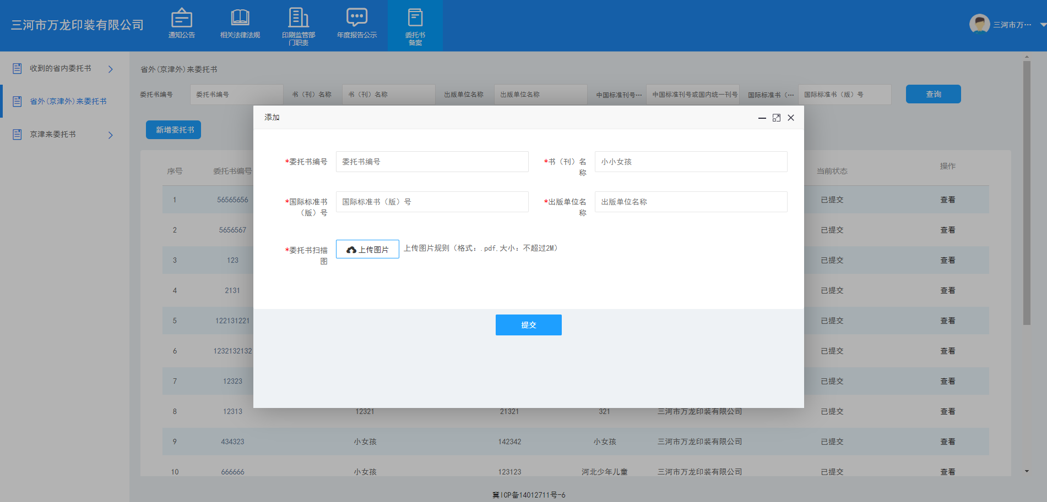
按要求填写委托书编号、书（刊）名称、国际标准书（版）号 、出版单位名称、上传委托书扫描图。上传成功后，点击“提交”。

- 如何查看已提交委托书
查看委托书：查看委托书可以通过左侧菜单栏选择查看不同类型的委托书信息。
点击左侧任意菜单栏可查看列表中委托书信息，点击列表中的“查看”，可查看详细信息，关于委托书审批状态与相关负责人办理日志。
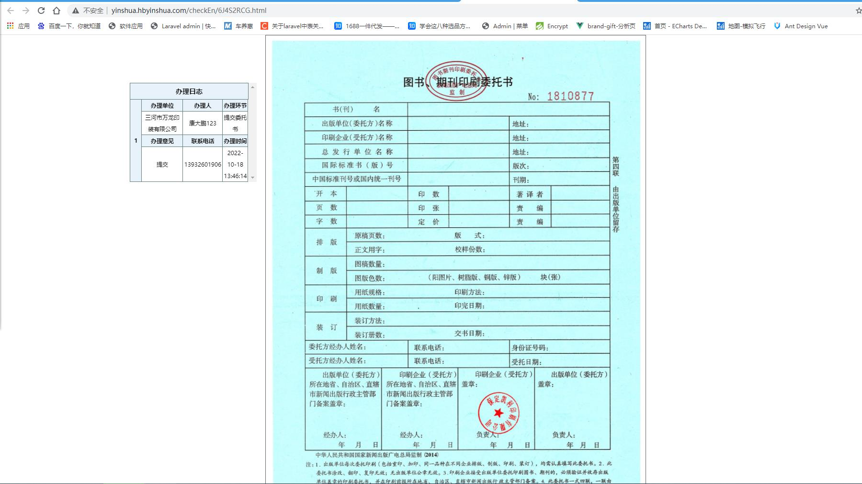
查找委托书：通过顶部的筛选条件进行委托书检索。
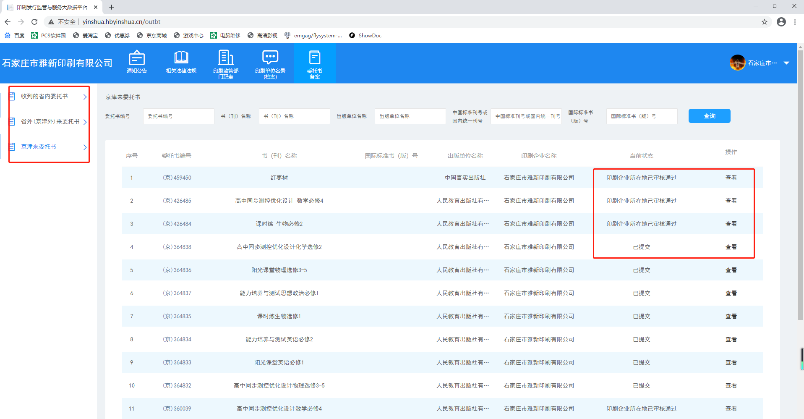
- 打印委托书
在京津冀外委托书列表，查看委托书页面，点击“打印”按钮。

技术服务与咨询方式
电话：87904385 18731166588 李处长
技术：杨康乐 qq：846870235

